黄河水利职业技术学院精神文明建设
简 报
（2016）第4期（总152期）
黄河水利职业技术学院文明办 2016年4月25日
目 录
【动态消息】
我校组织开展清明文化节系列活动
我校大学生创业教育师资培训班圆满结束
我校成功举办2016年春季田径运动会
我校召开2016年党风廉政建设工作会议
我校在省大学生“诚信校园行”短剧大赛复赛中获佳绩
环境与化学工程系举办食品安全主题道德讲堂活动
“让你的青春挂点彩”—土木与交通工程学院举办彩虹跑活动

【志愿服务】
我校师生倾情助力2016郑开国际马拉松大赛
我校扎实开展定点扶贫工作

【动态消息】
我校组织开展清明文化节系列活动
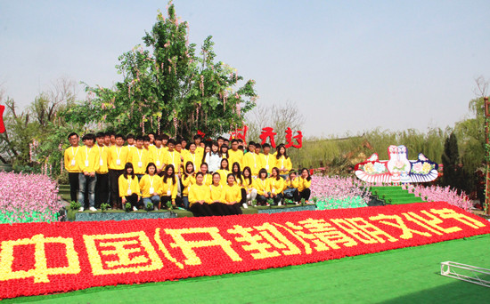
草长莺飞，春和景明。在清明节来临之际，我校组织开展了清明文化节志愿服务活动及为革命英烈扫墓等系列活动。
在2016中国（开封）清明文化节盛大开幕之际，3月30日至4月1日，我校组织60名青年志愿者赴清明上河园开展志愿服务活动，协助工作人员开展道具搬运、场地布置、后勤保障、人群引导疏散、现场秩序维护等一系列重要工作，服务来自全国各地的游客，为文化节开幕式的顺利举行做出了贡献。我校青年志愿者用实实在在的行动践行了“奉献、友爱、互助、进步”的志愿服务精神，展现了“最美小黄衫”的青春风采。
为缅怀革命先烈，对学生进行革命传统及爱国主义教育，4月2日，我校水利工程学院志愿者协会的60余名青年志愿者来到开封市禹王台公园开展祭扫烈士墓活动。在辛亥革命烈士纪念碑前，学生们聆听革命先烈事迹，在工作人员的带领下向革命先烈敬献花篮、集体默哀。学生代表发言表示，在以后的学习和工作中，将继承先烈遗志，争做有志青年，担当建设祖国的伟大使命。
我校大学生创业教育师资培训班圆满结束
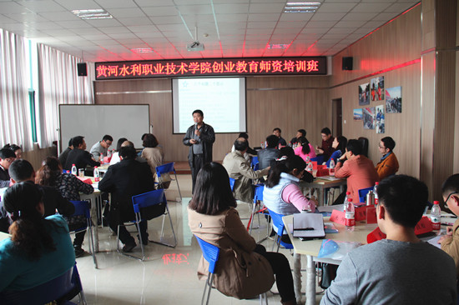
4月7日至10日，我校在学生活动中心302会议室举办了为期4天的大学生创业教育师资培训班。本次培训特邀教育部全国中心“高校创业导师”项目专家组副组长杨保对我校“双创”师资团队进行培训。来自全校各部门、各院系的36名教师参加了此次培训。
在为期4天的培训中，创业培训专家杨保从多个方面对创业领域进行了深入的讲解，内容包括政策解读、团队建设、创业风险及应对等。同时，为了增强培训效果，课堂还融入了分组讨论、案例分析、模拟项目展示等多种教学方法，学员们在课堂听讲的同时，还要在团队组建和分工协作的基础上完成模拟创业项目计划。
集中培训取得了明显的效果。参与培训的教师通过系统学习，了解了我国“双创”的整体趋势，模拟了项目的组建和经营，提升了发现、识别创业机会的能力，为向学生提供更优质的“双创”教育打下了良好基础。
我校将以本次创业教育师资培训班的举办为契机，全面加强大学生“双创”教育工作，并结合学校实际，积极探索我校创新创业教育的新模式。
我校成功举办2016年春季田径运动会
青春与梦想齐飞，激情与活力共现。4月14日上午，我校2016年春季田径运动会在祥云体育场隆重开幕。校领导许琰、刘国际、茹正波、王卫东、刘紫婷、杨士恒、刘卫锋等出席了开幕式，运动会主席团成员、各院系处负责人在主席台就座，部分师生员工参加了开幕式。开幕式由校党政办主任刘玉宾主持。
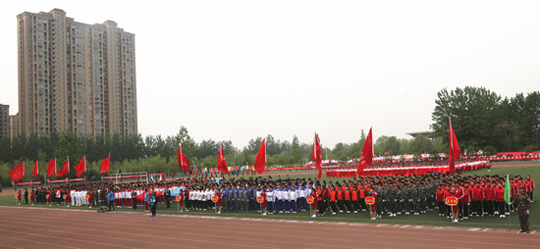
上午8时，开幕式正式开始。校党委副书记、校长、校体育运动会委员会主任刘国际致开幕辞。他指出，过去的一年是“十二五”收官之年，也是我校的丰收之年，我校各项事业蓬勃发展，取得了令人瞩目的成就。学校获评“全国文明单位”，全国人大常委会委员长张德江来校视察，水工专业国家级教学资源库顺利通过教育部和财政部验收，大学生各项技能竞赛捷报频传。他强调，运动会是我校全面贯彻党的教育方针、落实素质教育的重要体现，也是对广大师生员工大局意识、竞争意识、集体观念、团队精神、顽强意志的一次考验，更是全校师生员工精神风貌的一次全面展示。他号召全校师生员工热爱体育、崇尚运动，让运动时尚起来，让身体强健起来，让心里阳光起来，以健康身心为基石，积极经营多彩人生，为我校实现“国内一流、国际知名”的目标而共同奋斗。
伴随着慷慨激昂的《运动员进行曲》，国旗护卫队、彩旗队和12个院系的代表方队依次走过主席台前，他们整齐的步伐、飒爽的英姿和嘹亮的口号展现出我校学子团结拼搏、昂扬进取的精神风貌。本届运动会开幕式的一大亮点是600人的团体操表演《舞动黄院梦》。表演分坚定信念红旗飘、奋勇向前水院人、“超越式传承”新篇章等三个篇章，分别展示出水院人高尚的爱国情怀、务实的工作作风，团结奋进、勇于开拓的精神和锐意创新、共建伟业的坚定信心。队员们用红黄两种颜色旗帜组成“2016黄河水院”等字样图形，整齐划一、不断变换的造型博得现场阵阵欢呼，迅速将现场氛围推向高潮。
两天半的运动会比赛过程中，我校师生积极参加各类比赛项目的角逐，竞赛场面激情四射、呼声震天。学生运动员或腾空而起、一跃而过，或动若脱兔、箭若离弦，或滑步转体、聚力爆发。在教师团体接力赛中，队员们健步如飞、奋勇争先。赛场上，运动员们顽强拼搏、奋勇夺魁；裁判员兢兢业业、公正裁判；拉拉队秩序井然、呐喊助威；保障组的学生们不畏辛劳、服务周到。运动会开展精彩热烈、安全有序，取得圆满成功。
本届运动会共有1278名学生运动员参与了26个竞赛项目的激烈角逐。最终，测绘工程学院、机械工程学院、土木交通学院分获团体总分第一、二、三名；机械工程学院、测绘工程学院、土木交通学院分获男子总分第一、二、三名；女子总分前三名分别由土木交通学院、水利工程学院、管理系获得。此外，运动会还评选出6个精神文明奖单位，分别是：财经系、测绘工程学院、水利工程学院、管理系、国际教育学院、自动化工程系。本届运动会全校教职工参与10 人×60 米迎面接力赛、飞盘投圈、定点投篮等项目比赛。
我校召开2016年党风廉政建设工作会议
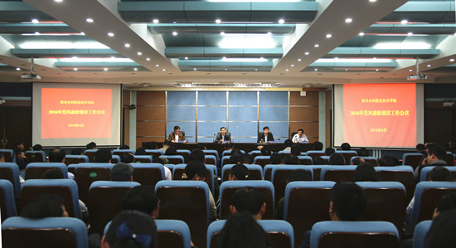
4月19日下午，我校在3号实训楼学术报告厅召开2016年全校党风廉政建设工作会议。校领导许琰、刘国际、茹正波、王卫东、刘紫婷、杨士恒、刘卫锋等出席会议。全校科级以上领导干部，及党政办公室、组织部、宣传部、纪委、人事处、计划财务处、国有资产管理处、基本建设办公室等部门工作人员共200余人参加了会议。会议由校党委副书记刘卫锋主持。
会上，刘国际校长传达了河南省纪委九届六次会议和2016年河南省教育系统党风廉政建设会议精神。党委副书记、副校长王卫东传达了省纪委《关于学习贯彻〈中央纪委关于七起落实“两个责任”不力受到责任追究典型问题的通报〉把全面从严治党主体责任落到实处的通知》的文件精神。纪委副书记李文丰做《切实履行监督责任，落实从严治党要求，为学校科学发展提供有力保证》的工作报告，对学校2015年党风廉政建设和反腐败工作进行了总结，部署安排了2016年党风廉政建设工作任务。
校党委书记许琰以《全面落实“两个责任”，营造风清气正干事创业氛围》为题，就我校党风廉政建设和反腐败工作提出四点要求：
一要提高认识，明确责任。要充分认识加强党风廉政建设和反腐败斗争的重要性，切实增强抓好党风廉政建设和反腐败斗争的责任感、使命感和紧迫感，不断强化问题意识、责任意识和危机意识，全面贯彻落实中央和省委的决策部署，把落实好“两个责任”作为当前最突出的大事、要事，记在心上、扛在肩上、抓在手上。全校各党总支（直属党支部）要牢固树立不管党治党就是严重失职的观念，在党的建设的方方面面都要贯穿和体现全面从严的要求。党总支（直属党支部）书记要做管党治党的书记，切实履行好第一责任。班子成员要牢记自己的党员身份和职务，认真履行“一岗双责”。要进一步完善主体责任落实的制度机制，强化、细化、实化责任落实的具体举措，逐级逐层分解责任，切实加强督促指导，定期开展检查考核，把管党治党责任传导给班子每一名成员，确保责任落到实处，推动形成上下联动、左右协同、齐抓共管的工作格局。
二要完善制度，规范管理。要构建完善的学校制度体系，把党风廉政建设和纪检监察工作作为学校治理体系的重要组成部分，把廉洁性要求融入制度建设，形成自我约束、自我规范的内部管理体制机制。坚持和完善党委领导下的校长负责制，落实《中国共产党高等学校基层组织工作条例》，健全完善党委会、校长办公会议事规则，严格执行“三重一大”集体决策制度，严格落实领导干部“四个不分管”（党政正职不得直接分管人事、财务、物资采购和工程建设工作，经集体研究，授权班子其他成员协助主要领导具体分管。）的要求。规范学术委员会、职称评定委员会的组成、权责和运行规则，健全校、院（系）教职工代表大会的民主参与机制，完善院（系）决策和监督制度，构建科学决策、民主决策和有效监督的制度体系。健全完善领导干部廉政谈话、提醒谈话、诫勉谈话制度，坚持把纪律挺在前面，抓早抓小，防微杜渐。健全完善干部选任、财务管理、人才引进、资产管理、采购招标、工程建设、招生就业等重点领域、重点部位、关键环节的监督制度，强化对权力运行的制约监督和廉政风险防控，确保权力公开透明规范运行。健全完善学校党务校务公开、审计监督制度体系，做到用制度管权、管事、管人，真正把权力关进制度的笼子里。
三要严明纪律，改进作风。要坚持纪严于法、纪在法前，党员干部要切实增强政治意识、大局意识、核心意识、看齐意识，真正做到把党的纪律和要求刻印于心，保持坚强政治定力，守住底线，不越红线，远离高压线，切实把党章党纪党规内化于心、外化于行，在全校营造风清气正良好的干事创业氛围。要做“信念坚定、为民服务、勤政务实、敢于担当、清正廉洁”的五好干部，克服思想、意识、学习、工作和生活上的误区，使讲规矩、守纪律成为自身的行为准则。各党总支（直属党支部）要关注党员干部思想动态、工作表现和作风状况，坚持把纪律挺在前面，按照监督执纪“四种形态”（党内关系要正常化，批评和自我批评要经常开展，让咬耳扯袖、红脸出汗成为常态；党纪轻处分和组织处理要成为大多数；对严重违纪的重处分、作出重大职务调整应当是少数；而严重违纪涉嫌违法立案审查的只能是极极少数。）的要求，真正做到用严明的纪律管住全体党员，真正把惩前毖后、治病救人的方针落实到管党治党的实践中。要牢固树立作风建设永远在路上的思想，始终把作风建设紧紧抓在手上。一要加强党性锤炼，把深入改进作风与加强党性修养结合起来，培养高尚的道德情操。二要巩固群众路线教育实践活动和“三严三实”专题教育活动成果，把作风建设拓展延伸到教学、科研、学术等各个领域，推进校风、学风、教风、行风建设。三要扎实推进“两学一做”学习教育活动，务求实效。
四要警钟长鸣，常抓不懈。一要加强学习。各党总支（直属党支部）书记要带领干部职工深入学习《中国共产党廉洁自律准则》和《中国共产党纪律处分条例》，要学以致用，在全校营造风清气正的干事创业氛围。二要领导垂范。各级领导干部对党风廉政建设工作要认识到位、学习带头、工作务实、生活健康，为全校职工树立廉洁从政、干事创业的榜样。三要严格执纪。学校党委大力支持纪委落实“转职能、转方式、转作风”的要求，旗帜鲜明地支持纪委依法依纪履行职责。四是落实责任。各级党组织必须严格按照中央和省委要求认真落实主体责任，纪委要加强监督，全面落实监督责任，确保学校形成“想做事、能做事、做成事、不出事”的风清气正的干事创业氛围。
许书记最后强调，党风廉政建设工作事关学校改革发展稳定全局。学校要主动适应党要管党、从严治党新常态，深入贯彻党的十八大、十八届三中、四中、五中全会精神和习近平总书记系列重要讲话精神，以更加坚定的信心、更加扎实的作风、更加过硬的举措，坚持标本兼治、综合治理、惩防并举、注重预防，坚定不移地推进党风廉政建设和反腐败工作，努力营造干部清正廉洁、学校风清气正的良好氛围，为把学校建设成为国内一流、国际知名的高职院校提供坚强政治保障。
会议还举行了党风廉政建设工作责任书签订仪式。校领导、各部门党政正职签订了《2016年党风廉政建设工作责任书》。
我校在省大学生“诚信校园行”短剧大赛复赛中获佳绩
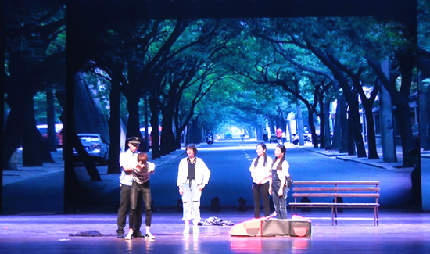
4月18日至20日，河南省“诚信校园行”第二届短剧大赛D组复赛在周口师范学院举行。我校由学生处副处长霍卫红任领队、胡引生老师任导演的两个参赛队共20人参赛。我校参赛的作品《伪装者》、《碰碰碰》分别以第六名、第八名的好成绩荣获大赛二等奖，我校赢得大赛优秀组织奖，参赛师生获得两个优秀导演奖、两个优秀指导教师奖、两个优秀演员奖，在参赛大专院校中成绩最佳。
此次“诚信校园行”短剧大赛，由河南省教育厅、中国人民银行郑州中心支行、国家开发银行河南省分行主办，旨在加强资助政策宣传、征信知识普及和诚信校园建设，进一步推动高校学生资助工作健康开展。此次D赛区复赛共有16所高校、19个剧目参赛。我校参赛剧目《伪装者》、《碰碰碰》分别由水利工程学院、环境与化学工程系选送。作品以倡导诚信为主题，引导学生感受诚信的重要性，并养成诚实守信、自立自强的品质。剧目表演中，学生们配合默契，笑点不断，使得观众深受触动。
我校由学生资助管理中心主办、水利工程学院承办的黄河水院“诚信校园行”短剧大赛自2015年10月起历时两个多月，经过初赛、复赛的选拔，筛选出优秀原创作品参加河南省比赛。活动的开展促进了我校学生资助工作持续健康发展和校园文化品牌建设，对进一步引导大学生践行社会主义核心价值观，提升资助育人成效起到了积极的推进作用。
环境与化学工程系举办食品安全主题道德讲堂活动
3月31日晚，环境与化学工程系在教学楼6103室举办“关注食品安全，杜绝人身危害”主题道德讲堂活动。该系领导、老师和部分学生参加了本次活动。
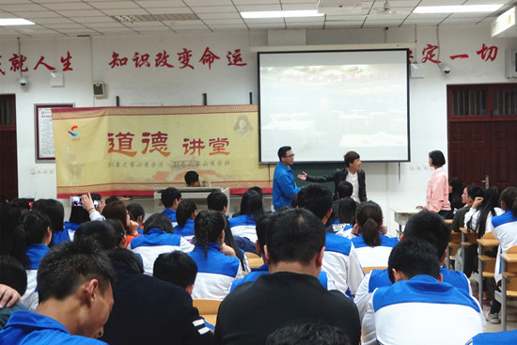
此次道德讲堂共分8个环节。一首《公民道德歌》，形象生动地表现了公民道德的基本规范和具体要求；观看关于“油条哥”的短片，“油条哥”一直坚守着自己的道德底线，不用“复炸油”，卖“良心油条”，为自己带来声誉和更多的顾客；一个“不吃早餐危害身体”的故事，讲解不吃早餐给身体健康带来的各种不良影响；学习关于就餐的礼仪知识，要求大家用文明礼仪来规范和约束自己的餐桌行为；表演的《黑心商家搞出的食品安全问题》小品，让大家在捧腹大笑的同时，引发对频频爆出的食品安全问题的深入思考；一场食品知识竞答，强化了大家的食品营养及安全意识；一首改编的《食品安全之歌》，呼吁商家“不赚黑心钱”；最后，向全体师生提出“关注食品安全，杜绝人身危害”倡议。
本次道德讲堂，解读了假冒伪劣产品特征和可能引发的严重危害，帮助广大师生更好地鉴别真伪、自觉抵制假冒伪劣产品，进一步增强了大家对食品安全的认识，倡议师生共同维护食品安全，共建和谐校园环境。
土木与交通工程学院举办彩虹跑活动
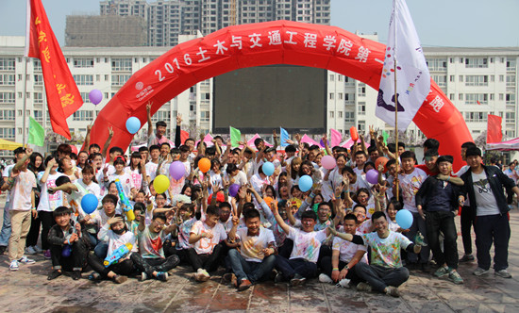
让青春充满色彩，让大学充满激情。4月9日上午9点，为使更多的学生走出寝室、跳出网络、参加运动，土木与交通工程学院举办了第一届彩虹跑活动。
活动的参赛者统一领取白色T恤并任意进行着色，热辣的舞蹈拉开了活动的序幕，党总支书记赵杰发表讲话，副书记耿亚杰发布开跑令。随着一声号令，包括副院长谭建领在内的30余名教师和500余名学生，身着涂鸦的T恤，一同起跑。活动中，师生们抛下包袱、释放压力，在青春的赛道上自由奔跑。上午11点，参加活动的师生们完成了整场几公里的跑步并安全返回终点后，觉得所有的压力在这短短的几公里内都得以释放。
本届彩虹跑活动旨在让学生们走出寝室、跳出网络、来到校园，释放自己的压力与心情，让青春更具活力，让大学生活更加丰富，展现了运动与旋律、色彩与青春的和谐统一。师生们纷纷表示，要在日后的学习和生活中仍然保持这种动力与激情，使自己的青春继续“奔跑”。
【志愿服务】
我校师生倾情助力2016郑开国际马拉松大赛
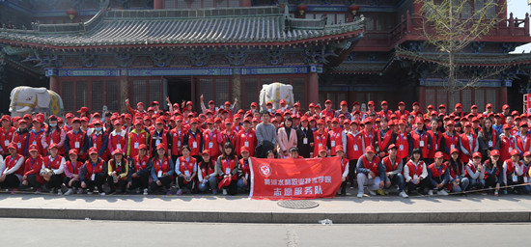
春日暖阳，激情似火。3月27日，2016年中国郑开国际马拉松赛拉开帷幕，来自32个国家和地区的近5万名比赛选手参加了半程、全程和5公里小马拉松的赛事。校团委和校文明办老师组织带领200余名青年志愿者参加了大赛的志愿服务工作，校工会及学生马拉松协会组织150余名师生参加了比赛。
根据市文明办、市体育局的统一安排，我校在本次大赛中承接了从北仁义胡同至比赛终点站——午朝门广场一线的道路秩序维持及协助公安民警做好安保等志愿服务工作。清晨7点，我校土木与交通工程学院、测绘工程学院的200余名师生志愿者们在学生活动中心门前集合完毕。校团委拜可老师在出发前向志愿者们提出要求，本次志愿服务活动责任重大，使命光荣，希望志愿者们严格遵守赛场纪律和志愿工作基本规范，以饱满的热情圆满完成各项服务工作。
在校文明办、校团委老师的带领下，志愿者们集中乘车前往志愿服务工作地点，与市公安局民警进行对接。活动中，从早上7点到下午两点近7个小时时间里，我校志愿者以热情饱满的精神状态和认真负责的服务态度，配合公安机关认真做好道路秩序维持工作，用礼貌的言语和真诚的笑容劝解各种不文明观赛行为，还不时为选手们喝彩加油。他们以另外一种方式参与比赛、历练人生，汗水挂在脸上，快乐播撒在心中。志愿服务活动的开展，提升了我校志愿者队伍的综合素质，展示了我校精神文明建设的丰硕成果，向社会展现了黄河水院师生热心公益、乐于奉献、勇于担当、积极向上的精神面貌，得到了市文明办和交警部门的好评，提升了我校的社会影响力。
除了为活动提供优质志愿服务外，我校工会在校团委的配合下还积极组织师生参加比赛。在校工会副主席郭毅的带领下，我校140余名师生参加了从小宋城至汴西湖往返5公里小马拉松赛；我校马拉松协会倡导全校学生积极报名参赛，引领大家投身到体育运动中，该协会的多名学生参加了半程及全程的马拉松。
据悉，中国郑开国际马拉松赛由中国田径协会、河南省体育局、郑州市人民政府、开封市人民政府共同主办的大型国际体育赛事，已成功举办十届。赛事定于每年春天3月底4月初适时举行。大赛从2007年首次举办5600人参赛，到今年近5万名运动员及马拉松爱好者参赛，规模扩大，影响力逐年提升。
我校扎实开展定点扶贫工作
为深入贯彻落实习近平总书记关于扶贫工作的系列重要讲话精神和省、市扶贫工作会议要求，切实做细做好我校定点扶贫村——开封市祥符区刘店乡郭景村的帮扶工作，清明节期间，我校师生志愿者到该村开展了贫困户调查、文化下乡等系列志愿服务活动，为后续系列扶贫工作开创了良好局面，奠定了良好基础。
4月1日，我校20多名青年志愿者来到郭景村开展贫困入户调查。活动中，学生们在村干部的带领下，走街串巷，入户座谈，对孤寡老人、困难党员、残疾人等进行摸排，对因病致贫和教育负担较重的家庭进行逐户调查、核实，摸清底数、掌握情况，并认真填写了《郭景村贫困户调查登记表》，为精准帮扶工作开展奠定了基础。截至目前，该村已确定贫困户93户，我校将制定有针对性的帮扶方案，将精准扶贫工作真正落到实处。
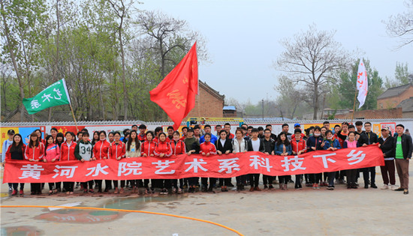
4月5日，我校艺术系100余名师生奔赴开封市祥符区刘店乡开展绘制农村墙体宣传画活动，支援刘店乡社会主义新农村建设。活动开始前，该系师生牺牲清明节假期休息时间，分别完成了实地勘测、物件购买、行动策划等一系列相关工作，为活动顺利开展做好了充足准备。
活动当日，校党委副书记、副校长王卫东亲临现场指导工作，令师生们倍感鼓舞。师生志愿者们以农村文化墙为载体，选取鲜活的新农村建设素材, 通过漫画、山水画等多种形式，宣传文明风尚，展示新农村风采。虽然绘画任务量大、程序繁多、工作繁琐，但大家都激情满满、认真工作，丝毫不敢懈怠。一天时间，师生志愿者们完成了近1500米长、80副宣传画的绘制工作。志愿者们充分体会到了劳动的艰辛与快乐，每人脸上都洋溢着喜悦和满足，大家认为此项活动不仅磨砺了意志，锤炼了专业素养，也为社会主义精神文明建设付出了一份力量，收获颇丰。开封电视台、祥符区电视台采访报道了该项活动。
开封市祥符区刘店乡是我校扶贫定点乡，该乡经济发展落后，尤其在文化建设方面需要帮助。我校将根据《开封市定点扶贫工作实施方案》（汴脱贫组〔2016〕1号）文件要求，结合自身优势，开展结对帮扶、新农村测量规划、精神文明建设、基础设施维护、产业规划、教育帮扶、技能培训等工作，为该辖区群众早日实现脱贫致富做出应有的贡献。

报：开封市文明办、新区文明办、院级有关领导
送：全院各部门
编辑：耿 风 审核：姚 芬 签发：于兆国

（共印50份）

